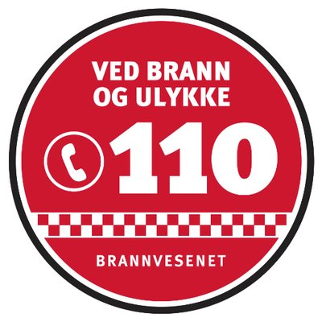

NYTT NASJONALT OPPDRAGSHÅNDTERINGSSYSTEM FOR 110-NØDSENTRALENE

SSA-V Bilag 10

Betingelser for vedlikehold av standardprogramvare

Versjon | Ansvarlig | Dato | Kommentar
0.9
1.0
1.1
1.2

Innhold

1. Innledning 4
2. Kommersiell programvare 4
3. Vedlegg til Bilag 10 4

Innledning
Bilag 10 beskriver vilkår og betingelser knyttet til vedlikehold av standard programvare, som er en del av leveransen, men som må leveres under særskilte standardvilkår for vedlikehold.

Informasjon til Leverandøren: den grønne teksten i kursiv gir Leverandøren informasjon og veiledning om utfylling av de forskjellige punktene i dokumentet. Leverandørens svar skal plasseres der det bes om Leverandørens besvarelse eller beskrivelse i kursiv i blått. Leverandørens svar/tekst skal være i kursiv i blått.

Kommersiell programvare
<Dersom det er kommersiell standardprogramvare som må leveres undergitt særskilte vilkår for vedlikehold, bes Leverandøren spesifisere de aktuelle programvarekomponentene nedenfor med referanse til aktuelle betingelser. Leverandøren bes også vedlegge betingelsene som et vedlegg til Bilag 10.>

<Vennligst gi en beskrivelse her.>

Vedlegg til Bilag 10
Vedlegg | Vedlagt

